INDICAÇÃO Nº 1071/2021

Reitera a Indicação n.º 271/2021, que: "Solicita a colocação de tubulação de concreto para captação de águas pluviais no final da Rua dos Palmares, que liga a Rua Duarte Coelho Pereira, no Bairro Paisagem Colonial."

Excelentíssimo Senhor Presidente,

O Vereador que esta subscreve INDICA ao Excelentíssimo Senhor Prefeito seus bons ofícios, junto ao setor competente, visando a colocação de tubulação de concreto para captação de águas pluviais no final da Rua dos Palmares, que liga a Rua Duarte Coelho Pereira, no Bairro Paisagem Colonial.

JUSTIFICATIVA:

A presente reivindicação tem por objetivo evitar alagamentos e/ou enchentes no local. Croqui anexo.

Sala das Sessões “Dr. Júlio Arantes de Freitas”, 13 de outubro de 2021.

William da Silva Albuquerque
(William Albuquerque)
Vereador

PROTOCOLO Nº CETSR 13/10/2021 - 16:38 11098/2021
/vtc

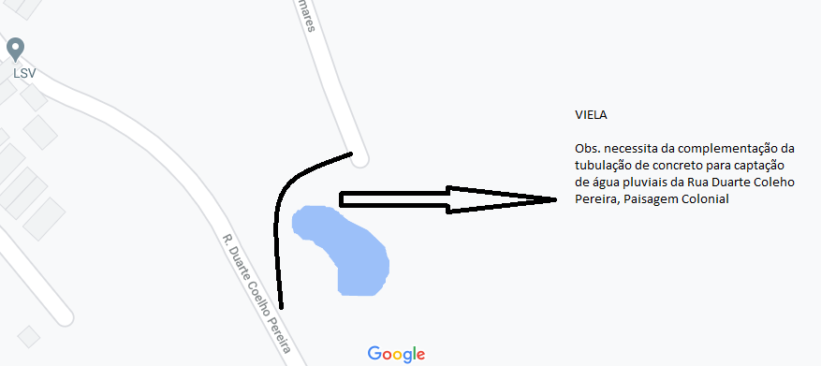
Obs.: no início da viela, na Rua dos Palmares existe uma tubulação para complementação de captação de água na Rua Duarte Coelho Pereira.

